目 录
1 学生在线服务系统 2
1.1在线系统功能 2
1.2系统简介 2
1.3功能模块及说明 3
1.4主要操作介绍 4
1.4.1在线注册 4
1.4.2登录与退出 5
1.4.3贷款申请流程 6
1.4.4贷款申请 6
1.4.5提前还款申请 7
1.4.6毕业确认申请 8
1.4.7登录信息变更 8
1.4.8个人信息变更 8
1.4.9贷款展期申请 9
1.4.9贷款及应还款查询 10
1.4.10还款明细查询 11
1.4.11本年应付本息测算 12
1.4.12在线咨询与投诉 13
1.4.13我的消息 13
2国家开发银行高校助学贷款支付宝使用 15
2.1支付宝介绍、功能及优点 15
2.2支付宝账户充值 15
2.2.1网上银行充值 16
2.2.2支付宝卡通充值 16
2.3主动还款介绍 17
3.征信案例 22
附录：常见问题汇总 25
1．助学贷款申请与发放 25
2．本金及利息的归还 25
3．在线系统 27
4．支付宝 27
5．其他问题 28

1 学生在线服务系统

1.1在线系统功能
输入学生在线服务系统网址（https://www.csls.cdb.com.cn），进入在线服务系统登陆页面如图1.1，填写登陆所需信息登陆后，在“我的首页”显示系统功能，如图1.2
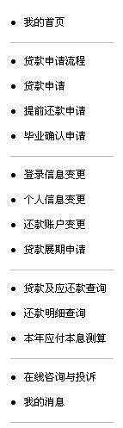
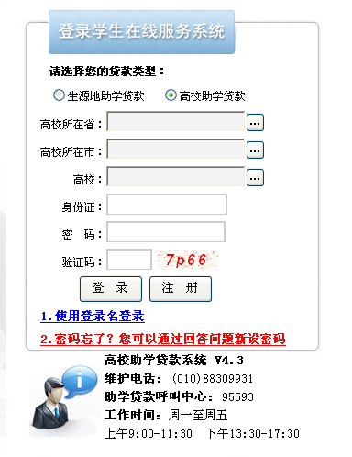
图1.1

图1.2

1.2系统简介
学生通过在线服务系统，可以进行贷款申请、提前还款申请、毕业确认申请、贷款展期申请、个人信息维护、贷款还款查询、利息计算、咨询与投诉，并可以接收所属学校发送的消息，方便学生查询使用。
在线系统网址https://www.csls.cdb.com.cn

1.3功能模块及说明
功能模块 | 功能说明
欢迎页 | 显示关于学生贷款申请的相关事宜及提示信息。
贷款申请流程 | 显示贷款申请流程图。
贷款申请 | 提供在线申请贷款功能。
提前还款申请 | 学生在此申请提前还款，并在规定日期前向贷款专用支付宝账户充值，支付宝于21日凌晨扣划，不建议在11月申请提前还款。
毕业确认申请 | 学生在毕业之前进行毕业确认联系人以及个人信息，并对需要变更的信息进行修改。
登录信息变更 | 维护学生的登录名、密码及密码提示问题的答案。
个人信息变更 | 维护学生个人信息。
贷款展期申请 | 用于贷款学生毕业后继续攻读学位向学校提交贷款展期申请。
贷款及应还款查询 | 提供查询贷款以及应还款情况的功能。
还款明细查询 | 提供查询贷款还款情况的功能。
本年应付本息测算 | 提供贷款利息预算的功能，供学生参考，准确利息以业务系统结算为准。
在线咨询与投诉 | 提供学生与高校联系的通道，可进行咨询与投诉。
我的消息 | 接收来自系统内部机构用户发送的消息。

1.4主要操作介绍
学生通过在线服务系统，可以进行贷款申请、提前还款申请、毕业确认申请、贷款展期申请、个人信息维护、贷款还款查询、利息计算、咨询与投诉，并可以接收所属学校发送的消息，方便学生查询使用。

1.4.1在线注册
学生首次贷款时，可以在在线系统中注册，并提出贷款申请。申请后，携带相关资料找院系经办人审查，审查通过后，学生信息和申请信息将作为正式信息保存在系统内。
学生注册方法如下：
（1）学生登录国家开发银行助学贷款信息网（网址：https://www.csls.cdb.com.cn），选择贷款类型为“高校助学贷款”，点击“注册”，弹出提示框，如图1.3所示，确认注册为“高校助学贷款”系统；
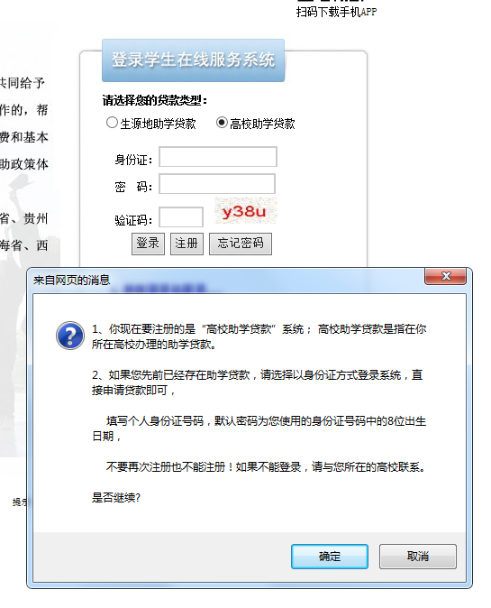

图1.3 在线系统注册页面

（2）点击“确认”，转入用户协议页，点击“同意”进入注册页面，如图1.4所示。
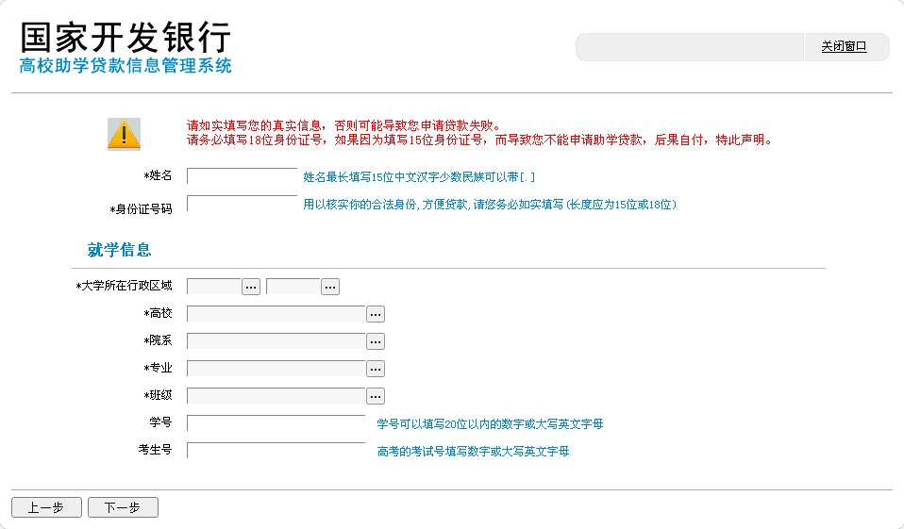
图1.4 注册页面
（3）按照系统要求如实登记个人信息，其中带“*”为必填项。
（4）内容填写完整后，“提交”，系统提示注册成功。
注意事项：
（1）学生姓名要与身份证、高考录取名字保持一致；
（2）入学前户籍地址必须精确到村组或街道楼栋门牌号，否则申请贷款不予审核通过；
（3）联系电话、手机号码、电子邮件、邮政编码如实填写；
（4）为保持和教育部上报数据的一致性，第一联系人和第二联系人必须填写。
（5）学号、考生号必须填写，考生号以招生录取数据为准。

1.4.2登录与退出
【登录】
打开国家开发银行助学贷款在线服务系统，选择“高校助学贷款”，可通过以下两种登录方式：
（1）身份证号登录。通过网址进入登陆页面后默认为该登陆方式，正确输入身份证号和密码登录系统。
（2）用户名登录。点击“使用用户名登录…”超链接，通过登录名和密码进行登陆。
注意事项：
（1）学生用户名可以分为一下几类：第一，学生本人注册，登录名为注册时登记的用户名和密码；第二，2011年1月1日前申请有贷款的学生，用户名默认为10459+身份证号，默认密码为8位出生日期；第三，由院（系）老师代为录入的信息同学只可使用身份证登陆，密码可咨询院（系）老师。
（2）如果忘记登录密码，可致电院（系）或学校老师进行重置密码，也可以点击在线系统的“通过回答问题新设密码”超链接，通过回答注册时设置的问题重新设置密码。
【退出】
点击页面右上角“退出系统”，系统给出确认信息，用户确认后退出系统。

1.4.3贷款申请流程
学生使用此功能可以查看高校助学贷款的申请流程，流程主要包括在线注册、完善个人信息、提出贷款申请、审批贷款申请、签订贷款合同、审批贷款合同、等待发放贷款，如图1.5所示。
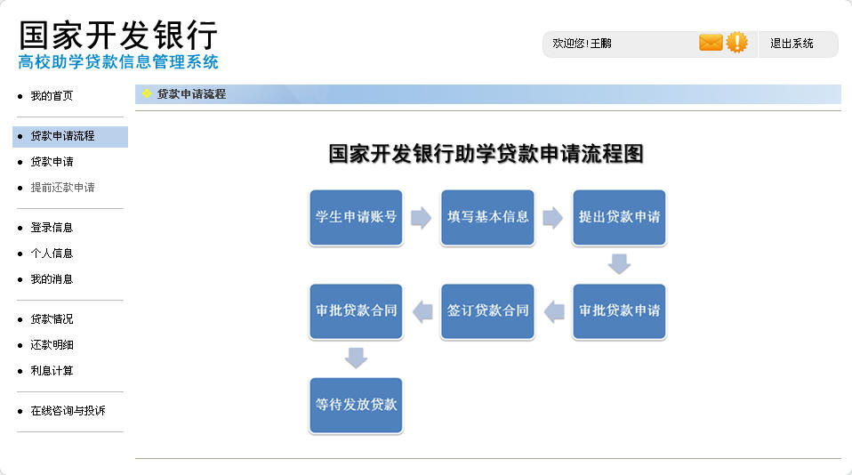

图1.5 学生申请助学贷款流程图

1.4.4贷款申请
学生使用此功能申请本年度开放的助学贷款项目，具体操作方法：
（1）学生登录在线系统，点击左侧“贷款申请”，系统打开贷款申请概要信息页面，如图1.6所示；

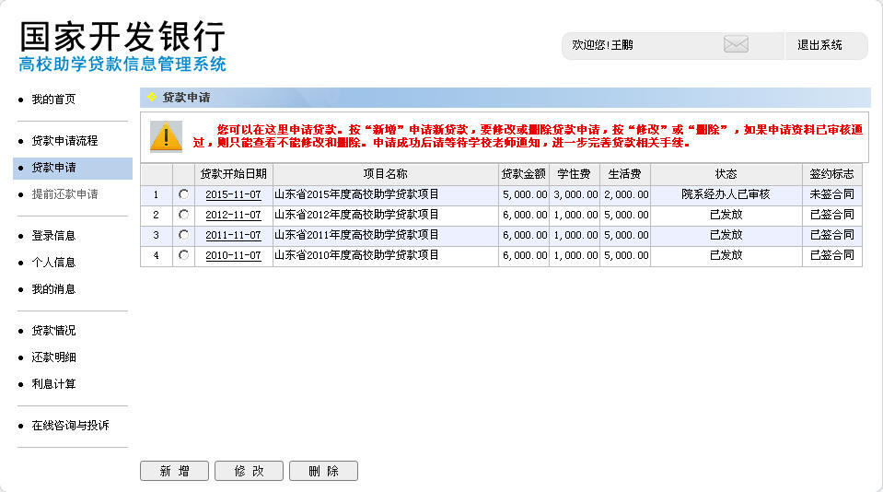

图1.6 贷款申请概要信息图
（2）在贷款申请概要信息页面中点击“新增”按钮，打开新增贷款信息页面；
（3）选择贷款项目、贷款原因、输入学住费（学费与住宿费）、生活费；
（4）填写完毕后，点击“确定”按钮，保存贷款申请信息。
注意事项：
（1）每位学生每年只能提出1次贷款申请；
（2）申请的学、住费金额为不小于1000元，且金额为一百的整倍数，总金额本科生不超过8000元，研究生不超过12000元，否则无法通过贷款申请审核。建议贷款金额全部写为学住费、生活费写均不为0；
（3）申请时，学生只能选择状态为“启动”的贷款项目；
（4） 学生贷款申请信息状态为“学生录入”时，学生本人可以进行修改及删除，申请信息状态为“已审核”时，学生本人不能修改。

1.4.5提前还款申请
（1）学生登陆在线系统，点击进入申请“提前还款”概要页面；
（2）通过“新增”按钮，打开提前还款申请新增页面，如图1.7所示；
（3）选择要还款的贷款合同，系统显示应还本息金额，确认保存还款申请。
（4）根据提示结息日，在结息日月份20日前通过专用支付宝帐户进行还款。
注意事项：
（1）每年11月银行结息，不建议11月提出提前还款申请；
（2）支付宝每月20日集中扣划一次学生的提前还款，如学生打算本月提前还款，应在本月1-15日（含）之前提出申请，在当月20日前向贷款专用支付宝足额充值。推荐使用支付宝中“国家助学贷款还款”应用进行还款。
（3）向支付宝充值还款，如支付宝账户余额不足可能造成提前还款失败。
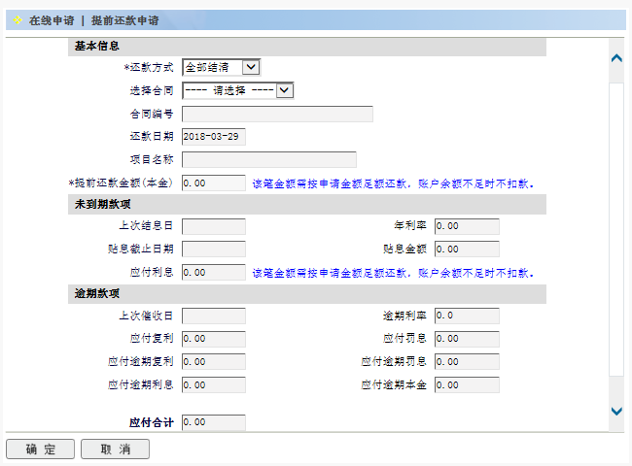

图1.7 提前还款申请新增页面

1.4.6毕业确认申请
（1）学生登陆在线系统，点击进入“毕业确认申请”概要页面；
（2）核对个人姓名、身份证号、就学信息、联系方式、联系人及贷款情况等信息是否有误，确保个人信息正确性，保证高校能够及时联系到学生本人，以便提醒学生还本还息。
注意事项：
（1）如果个人姓名、身份证号、就学信息有误需请高校老师做关键信息变更或进行学籍异动。
（2）如果联系方式、联系人有误，在“个人信息”中修改，请院（系）老师确认。
（3）如果贷款信息有误请及时联系学校老师进行沟通。

1.4.7登录信息变更
学生使用此模块修改登录信息，包括：登录名、密码、提示问题及答案。

1.4.8个人信息变更
学生通过此模块可以修改个人信息，包括：基本信息、联系方式、就业信息、家庭信息等。修改完成并提交后，院（系）经办人通过业务系统进行确认，经确认后，系统将更新学生的信息，并且记录修改前的信息。
注意事项：
（1）当学生存在合同信息时，不能修改姓名、身份证号和班级信息。
（2）系统会根据输入的身份证号自动判断同一高校中是否存在相同的身份证号。
（3）只有院（系）经办人确认同意后，学生修改过的信息才能在系统中生效，否则无效。

1.4.9贷款展期申请
在校期间（通常是毕业班）考入研究生或专科升入本科教育的毕业生（必须为全日制教育），按学制年限进行展期，展期后在研究生或本科教育期间继续享受财政贴息。
对于满足条件的学生可以通该模块功能进行贷款展期的申请。
（1）学生登陆在线系统，点击进入“贷款展期申请”概要页面；
（2）通过“申请”按钮，打开贷款展期申请基本信息页面，如图1.8所示；
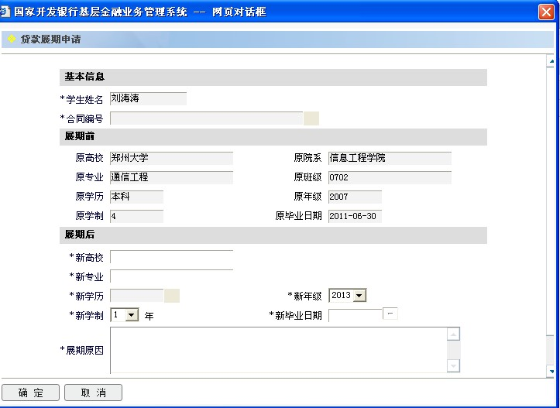

图1.8 贷款展期申请基本信息页面

（3）选择需要展期的贷款合同如图1.9所示，正确填写展期后的相关信息后，点击“确认”后保存展期申请。

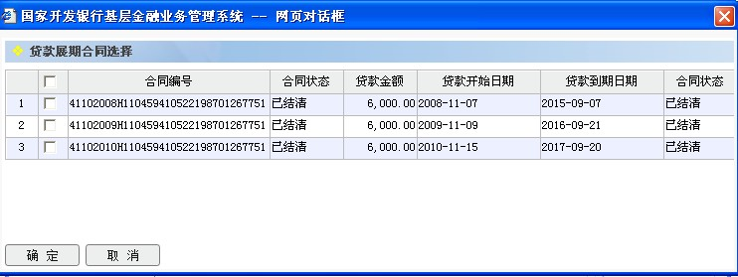
图1.9 展期合同选择页面
（4）对于提交的申请如果有错误可以进行及时的修改或删除。
注意事项：
（1）确保填写信息正确。
（2）在校期间申请贷款展期后，九月份必须提交相关材料（具体参见学校通知），否则无法通过最终审核。

1.4.9贷款及应还款查询
学生通过此模块查看其贷款信息，包括：合同编号、贷款金额、贷款余额、逾期本金、逾期利息、罚息、贷款到期日等信息，操作方法如下：
（1）登录学生在线系统，点击 “贷款情况”，系统打开贷款信息概要信息页面，如图1.10所示。
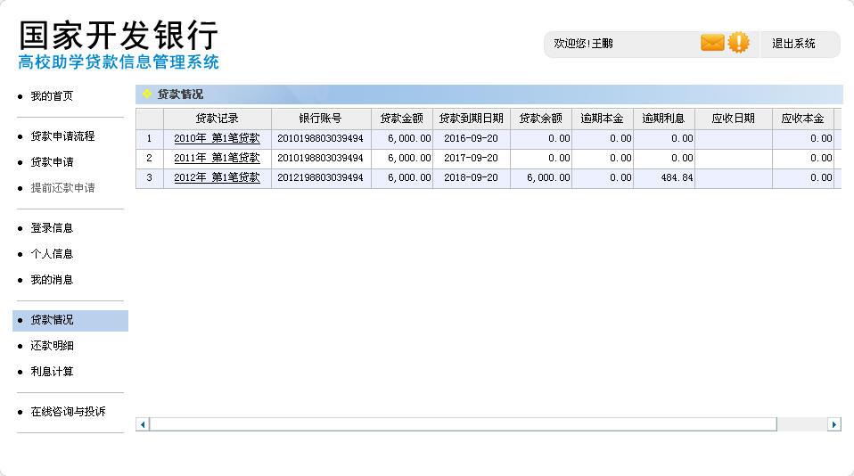

图1.10 贷款信息概要信息页面

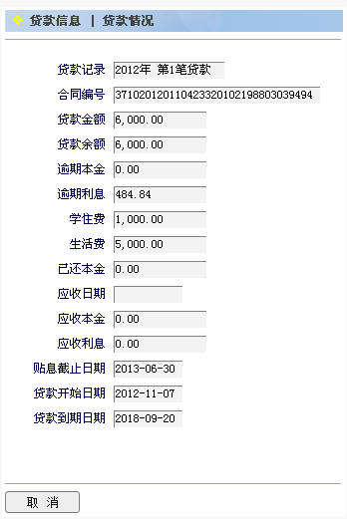
（2）在“贷款记录”一栏点击一条贷款信息，系统打开对应的贷款详细信息页面，如图1.11所示。

图1.11 贷款详细信息页面
注意事项：
（1）贷款余额：指的是该笔贷款尚未还清的数额。
（2）应收日期只有在需要还款的情况下显示数值。

1.4.10还款明细查询
学生通过此模块查看其还款明细信息，包括：还款类型、应还金额、还款时间等，操作方法如下：
（1）登录学生在线系统，选择 “还款明细”，系统打开还款明细概要信息页面。
（2）选择一条需要查看的贷款记录名称，点击按钮，系统显示该笔贷款所对应的所有还款明细信息，如图1.12所示。

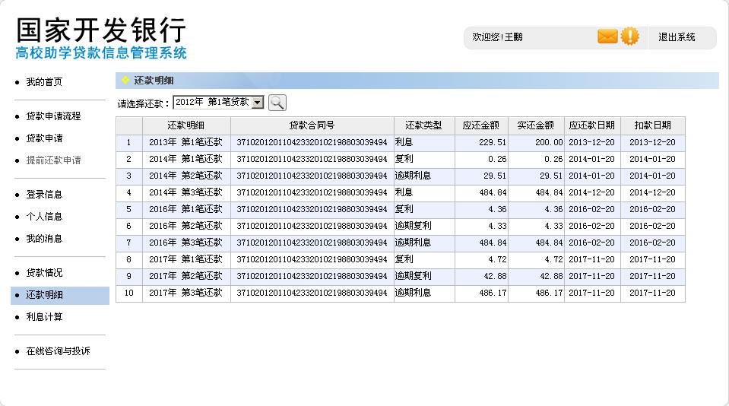

图1.12还款详细信息页面

1.4.11本年应付本息测算
学生通过此模块计算其所签合同应还的利息，但只供参考，以系统结息为准。操作方法如下：
（1）登录学生在线系统，选择“利息计算”，系统打开利息计算信息页面。
（2）在贷款信息概要信息列表中选择一条贷款记录名称，系统会显示该合同的相关信息，如图1.13所示。
（3）选择还款日期之后，点击“计算”按钮，系统显示从上次结息日开始到学生选择的还款日期当天应该支付的利息、罚息、本金、应付总额以及贴息等。
（4）学生可以选择提前还款，如果选择提前还款，点击“计算”按钮，系统会显示在提前还款时，应付相关款项的金额。
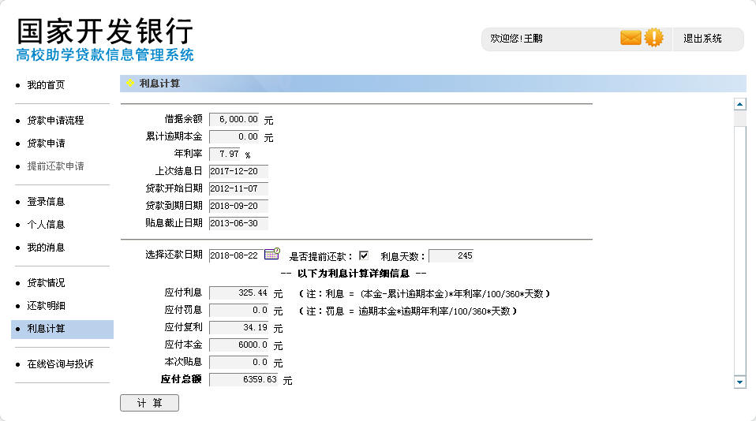

图1.13 贷款详细信息页面
注意事项：
选择还款日期以及选择提前还款时，选择要计算的合同必须是未到期的、尚未还清的合同，并且选择的还款日期不能在系统显示的上次结息日之前。

1.4.12在线咨询与投诉
在线系统提供了学生在线咨询和投诉的功能，咨询和投诉只能提交到学生所在高校，待学校回复后学生可以查询回复情况。操作方法如下：
（1）学生登录系统选择“在线咨询与投诉”，打开咨询与投诉概要信息页面，如图2.14所示。
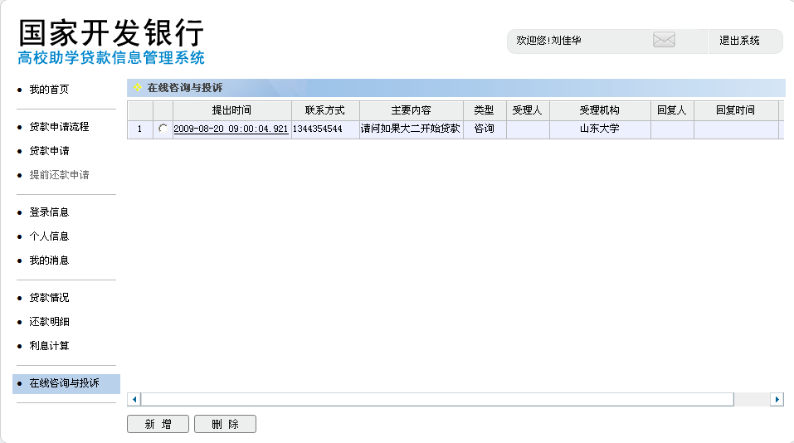

图1.14 贷款咨询与投诉概要页面

（2）在概要信息页面选择“新增”，打开咨询与投诉新增页面，填写咨询与投诉内容。
（3）确认保存信息。
注意事项：如果学生所提出的咨询或投诉为“待回复”状态时，本人可以在概要页面删除该条信息。

1.4.13我的消息

学生通过此模块查看系统发送的相关信息，包括消息、还款通知以及催款通知等，学生可以回复消息。如有尚未阅读的消息，在线系统的右上角出现黄色未开启的信封标志，如图1.15所示。
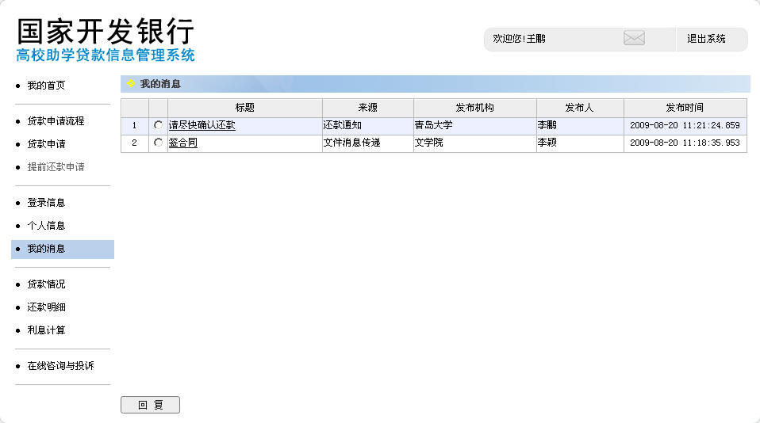
图0.15 我的消息概要信息页面

2国家开发银行高校助学贷款支付宝使用

2.1支付宝介绍、功能及优点
目前我省国家开发银行高校助学贷款使用支付宝作为向借款学生发放唯一途径，同时具有回收贷款的功能。
支付宝公司是国内领先的第三方支付平台，已与65家机构、银行等金融体系建立资金的互通。借款学生可以通过支付宝贷款专用账户（以下简称支付宝账户）与银行等金融体系实现资金互转。
学生使用支付宝进行还款，方式多样，网上还款不受银行卡限制、不受地域限制、不受时间限制、无手续费。卡通充值快捷安全， 消费卡、网点充值快捷、安全、操作简单。

2.2支付宝账户充值

在线系统内提出提前还款申请后，根据系统自动计算的还款金额，登陆支付宝充值进行还款。
登陆在线系统提出还款申请
按照系统结算还款金额
进入个人支付宝账户
选择合适充值方式向支付宝账户充值
支付宝扣收个人支付宝账户本息

支付宝提供了网上银行充值、支付宝卡通充值、网点充值、消费卡充值、手机支付宝充值五大类充值方式，不同充值方式，对每日最多充值金额有不同限制。贷款本息足额充值成功后，支付宝会在每月20日自动从您的支付宝账户余额中扣除利息和本金。您可在“消费记录”中查询具体扣款情况。

2.2.1网上银行充值
目前支付宝支持工行、招行、建行等27家网上银行为支付宝账户充值，在充值前，您需要先开通银行卡的网上银行。
充值流程：登录支付宝网站，点击“充值”→选择网上银行充值，并选择您要使用的网上银行→跳转到银行页面，填写密码等相关内容→充值成功。
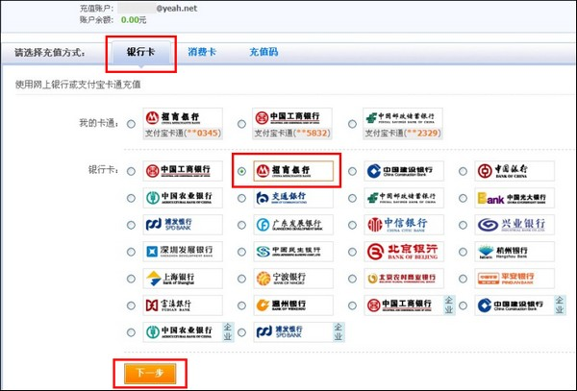

2.2.2支付宝卡通充值
支付宝卡通是支付宝与工、建、招等50余家银行联合推出的一项网上支付服务。只需一个支付密码，快速完成充值。充值前，您需先开通支付宝卡通。
充值流程：登录支付宝网站，点击“充值”→选择支付宝卡通充值→选择银行卡、输入金额和支付密码→充值成功。
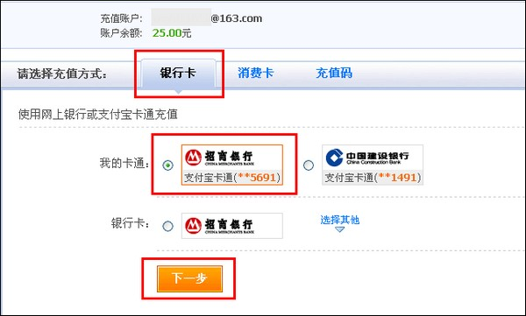

2.3主动还款介绍
助学贷款主动还款的特点：
（1）可使用快捷支付还款，无需开通网银，且无支付次数限制；
（2）可使用任一支付宝帐户为贷款帐户还款；
（3）主动还款应用仅限于每月11日-21日使用，其他时间查询不到相关信息。
下面用图示的方法介绍下操作流程：
（1）打开支付宝网站；
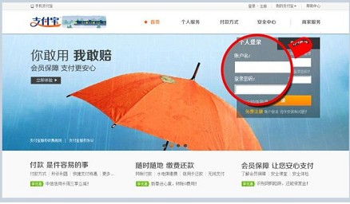

（2）用贷款支付宝帐户或其他支付宝帐户登陆支付宝网站（可使用任一支付宝账户为贷款帐户还款）；
（3）登录支付宝网站后，点击“账户资产”；
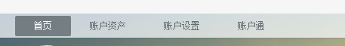

（4）弹出界面中，点击“生活服务”；
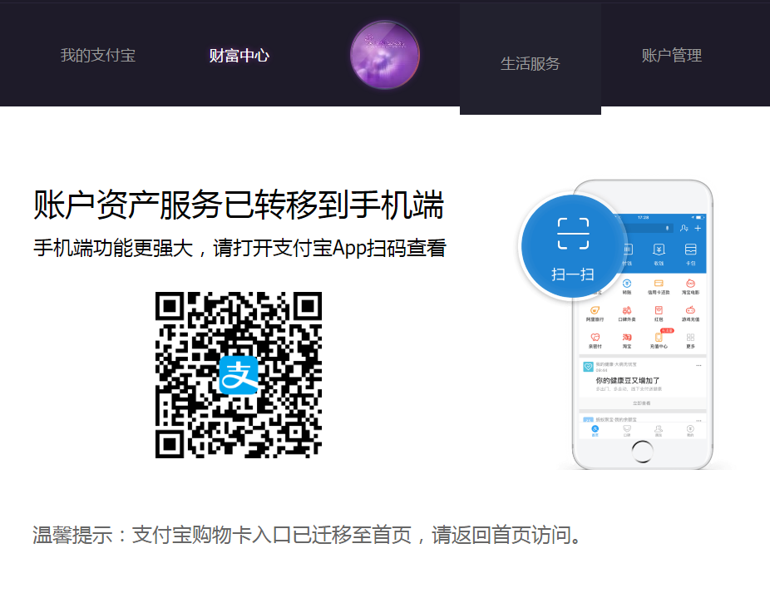
（5）界面中找到“公益教育”，选择“助学贷款还款”；

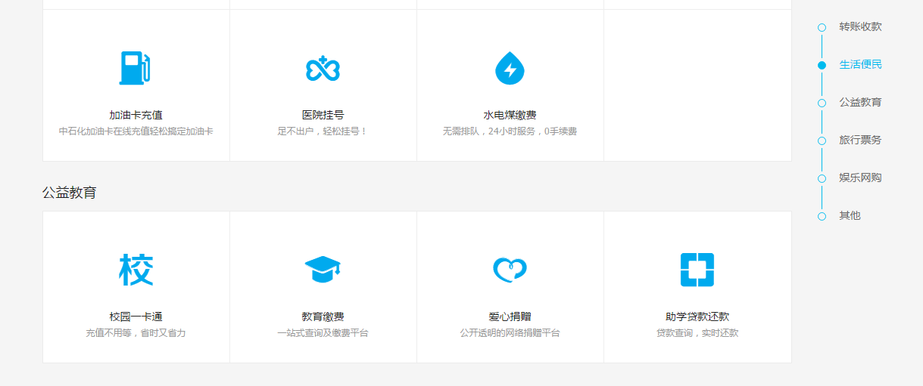

（6）打开“助学贷款还款”应用界面后，点击“我要还款”

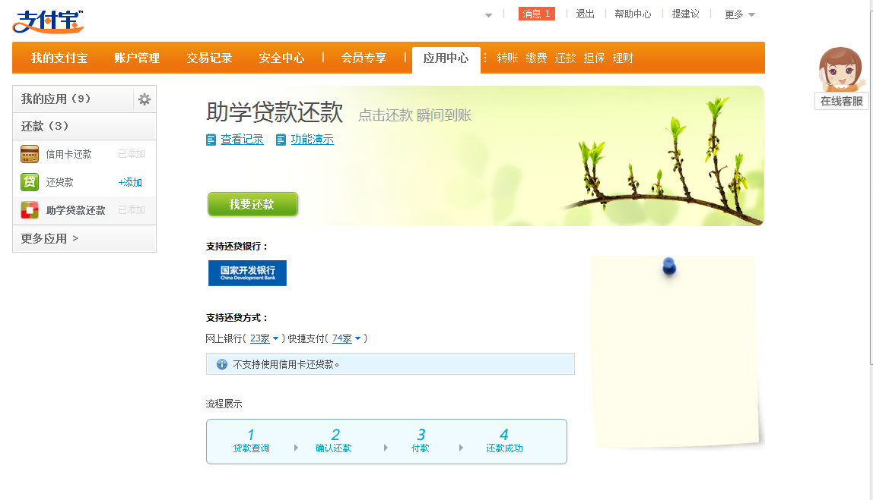

（7）正确输入“借款人支付宝帐户名”、“借款人身份证”以及“验证码”即可查询出还款信息

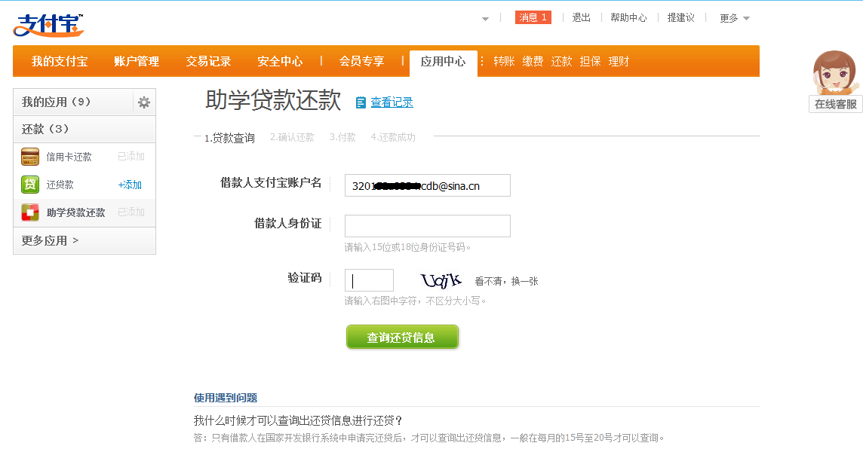

（7）确认无误后，进入下一步
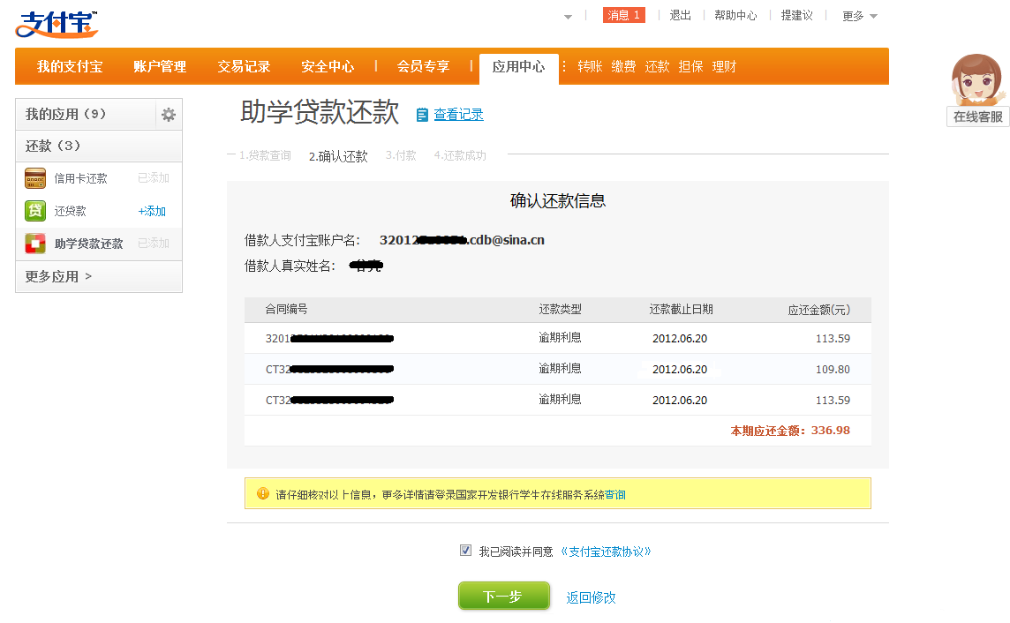

如确实有贷款要还但在规定时间内查询不到相关信息，请联系学校贷款中心或院系老师核实。

（8）进入支付宝收银台，在这里可以选择用支付宝帐户余额、网银、以及快捷支付进行付款，建议用快捷支付进行支付（该方式无需要开通网银，无支付次数限制）。鉴于目前银行网上有限额，若总额度较大，可以选择部分项目还款分批次偿还；
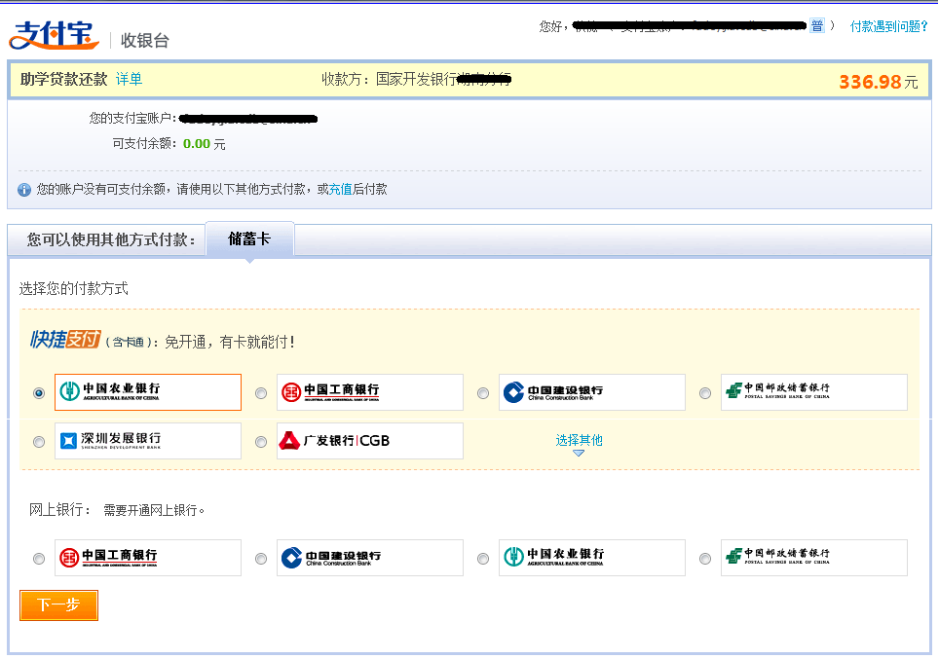
（9）选择银行（以建设银行为例），输入卡信息以及手机号（一定要跟在银行预留的手机号码一致）
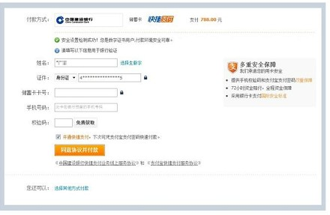

（10）点击“同意协议并付款”，即可支付成功
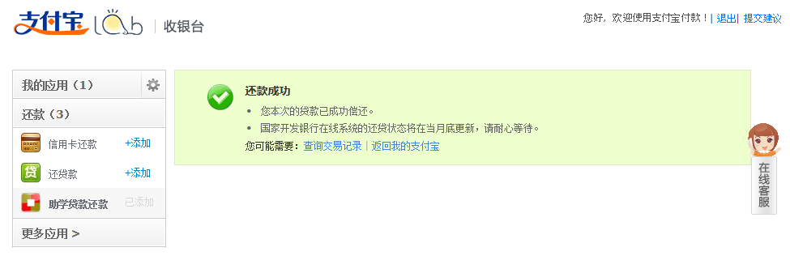

（11）贷款结清后可以在支付宝交易记录内可以查询到还款详情。学生在线服务系统中还款信息在“还款明细查询”中查询到相关信息（因为系统在月底更新时间）。
考虑到操作流程中的页面存在着改版的可能，所以如果您在操作中看到的界面与上面的教程不一致，可在支付宝界面中查找“助学贷款还款”的进入界面。
如有疑问可咨询支付宝服务热线：0571-88156688。

3.征信案例
国家助学贷款是党中央、国务院在社会主义市场经济条件下，利用金融手段完善我国普通高校资助政策体系，加大对普通高校家庭经济困难学生资助力度所采取的一项重大措施。
随着我省获得国家助学贷款的学生陆续毕业离校，助学贷款相继进入还款期，绝大多数借款学生能按照合同约定按时还本付息，但也有少部分学生出现了违约现象。根据国家助学贷款合同约定，学生的贷款信息将全部进入中国人民银行征信中心基础数据库。贷款学生不经意间的违约行为，就会在个人征信中留下信用污点，给今后的房贷、创业、求职等带来负面影响。如果违约情节严重，银行采取法律措施追讨，就会给他们带来更大的经济损失。此外，少部分学生的违约行为，将会影响到银行对学校的信用评级，本校其他学生就可能因此失去获得国家助学贷款的机会。
在广泛收集高校国家助学贷款征信案例的基础上，我们选择了部分较为典型的案例，旨在让广大学生知荣辱、明事理，履行诚信诺言，按时还本付息。

一、助学贷款曾违约 就业房贷难如愿
案例1：张某是郑州某高校2005级学生，家在广东揭阳市揭东县某村镇，由于家境贫困，无法交足学费，依靠在校期间获得的1.8万元助学贷款才完成学业。但由于张某诚信意识不强，加上经济紧张，大学毕业后助学贷款利息出现3次逾期。张某在参加多次工作招聘后，终于进入中国工商银行一家分行的资格审查阶段，工行按惯例查询其信用报告时发现他有不良记录，决定不予录用，即将到手的工作转眼间成为泡影。

案例2：“只漏还28.38元的国家助学贷款利息，没想到后果这么严重。”刚从郑州某高校毕业在郑州工作的李某最近很郁闷。此前，李某在郑州选了一套商品房，并和开发商签订了购房合同。然而，齐某到工行申请住房贷款时却被拒绝了，理由是李某的信用记录不好。李某说，他在上学时申请了8000元国家助学贷款，2016年7月1日毕业时就要自付利息了，在2016年的12月份他由于个人原因漏还28.38元，当时没理会。然而没想到，申请住房贷款时就被这28.38元的逾期利息记录卡住了。意识到问题的严重性后，李某很快就把那笔逾期利息还上了，并让开行开了个已还款的证明，但李某持该证明到工行申请贷款仍被拒绝，原因是李某利息逾期，不守信用。李某不甘心，又到建行申请贷款，因同样的原因被拒绝。

案例3：2018年1月，客户齐某向交行某分行申请个人住房贷款50万元。经审查，申请人本身无贷款且收入稳定，具备一定还款能力。但是，通过个人征信系统的查询，发现其在校期间申请的的3笔国家助学贷款已累计逾期21期，虽然截至2015年他陆续进行了偿还，但逾期记录仍非常严重，本金逾期、利息逾期、加上多笔罚息最终使该行判定其个人信誉存在严重问题，提出拒贷意见。

案例4：2014年，郑某在校期间办理了一笔6000元的国家助学贷款。2016年7月该丁某毕业后，认为自己已远离所在学校，新的工作环境中谁也不知道其有过国家助学贷款，父母也已移居，银行联系不到他本人和家人，自己不还国家助学贷款，银行也拿他没办法，于是连续一年没还款也未与学校以及贷款行联系。2018年3月，公司准备派其去外地学习培训，丁某前往银行申请办理信用卡，准备在外地学习期间用。当丁某把申请表交到银行后，被告知：因其有拖欠国家助学贷款的记录，银行拒绝为其办理信用卡。丁某大吃一惊，得知个人征信系统已全国联网运行，这才意识到按约还贷的重要性。

二、学生贷款不归还 公正法律来宣判
案例1：河南省郑州市金水区法院2008年11月判决了一起一般借款合同纠纷案，原告是中国建设银行郑州市金水支行，被告是一名未按合同约定偿还助学贷款的大学毕业生。法院经审理后，裁定由该名大学毕业生限期将贷款本金及利息偿还给银行。

案例2：2010年3月12日，浙江宁波某高校的19名大学毕业生，因未按时偿还助学贷款被银行告上了法院，9名毕业生在接到法院发出的应诉通知后，立即还清了贷款，银行随后撤消了对9人的起诉，另有6人缺席判决，4人联系不上。在被告缺席的情况下，宁波江北法院开庭审理了部分案件，并作出了一审判决，判令汪某等6名被告人于判决生效后10天内偿还助学贷款的本金和利息。对于4人联系不上的被告，法院将通过公告的形式送达起诉状副本，公告期满后，再依法开庭审理。

三、未按约定还贷款 不良记录遭公示
案例1：为督促欠息学生归还所欠利息，国家开发银行河南省分行和河南省教育厅于2008年1月在《河南日报》发布催收公告，但这些学生未按要求归还欠息，由于毕业时留下的联系方式有误或就业单位、通信地址变化后未按约定及时告知毕业学校，致使高校、银行均无法与这些学生取得联系。
2008年5月，河南省教育厅和国家开发银行河南省分行在《大河报》发布公告，曝光了223名借款毕业生拖欠助学贷款的情况，要求他们务必于30日内归还所欠国家助学贷款利息。
国家开发银行河南省分行和河南省教育厅提醒，贷款本息逾期不还且不与高校联系（或虽联系但协商未果）者，其违约信息将进入中国人民银行个人征信系统、教育部大学生学历查询系统等社会征信系统，这将会对违约者以后的工作、生活造成重大影响。

四、学长学姐不守信 学弟学妹难贷款
河南省教育厅 国家开发银行河南省分行在2010年4月19日发出《关于全省高校国家助学贷款工作开展情况的通报》（教资助〔2010〕271号）。通报指出：在国家助学贷款“河南模式”实施过程中，多数高校高度重视，认真执行国家政策，在努力满足广大家庭经济困难学生贷款愿望，实现“应贷尽贷”的同时，强化管理，有效防范了贷款风险。但仍存在个别高校欠息率较高，贷款风险较高的问题。这些学校的管理状况已影响我省国家助学贷款工作的全面健康开展和本校国家助学贷款工作的持续开展。截止2010年3月20日，毕业贷款学生欠息率较高的高校有7所。通报明确指出：在8月底之前欠息率仍然居高不下的学校，将研究暂停其国家助学贷款发放工作。这样，由于这7所高校的贷款毕业生的不诚信行为，他们的学弟学妹们就难以获得国家助学贷款了。

附录：常见问题汇总

1．助学贷款申请与发放

①助学贷款申请的条件是什么？
申请国家助学贷款应具备以下条件：
一、基础条件申办国家助学贷款的学生应为高校中家庭经济困难的全日制本专科生(含高职生)研究生和第二学士学位学生；
二、其他条件：
- 具有中华人民共和国国籍且持有中华人民共和国居民身份证
- 具有完全民事行为能力(未成年人申请国家助学贷款须由其法定监护人书面同意)
- 诚实守信遵纪守法无违法违纪行为
- 能够正常完成学业
- 因家庭经济困难所能筹集到的资金不足以支付其在校学习期间学习和生活基本费用(包括学费住宿费基本生活费)

②助学贷款的审批流程是怎样的？
学生申请→院系审批→学校审批→省学生资助管理中心审批→国家开发银行河南省分行审批→贷款发放

③申请助学贷款时所需要提供的资料都有什么？
- 国家助学贷款审批表；
- 本人学生证和居民身份证复印件（未成年人须提供法定监护人的有效身份证明和书面同意申请贷款的证明）；
- 本人对家庭经济困难情况说明；
- 学生家庭所在地有关部门出具的家庭经济困难证明。
学生本人对其提供证明材料的真实性承担法律责任

④最高可以贷款多少？
原则上一学年最高贷款额度本科生为8000元，研究生为12000元。

⑤助学贷款如何发放？
助学贷款中学、住费由学校扣除（如已缴纳学费则退回到建行卡），生活费通过由国家开发银行统一为贷款学生开立的助学贷款专用支付宝账户进行发放。

2．本金及利息的归还

①还款的分类？
还款分为提前还款、到期还款、逾期还款
提前还款：指的是在贷款日前归还助学贷款
到期还款：指的是在贷款到期日当天归还助学贷款
逾期还款：指的是在贷款到期后归还助学贷款

②如何办理提前还款？
第一步，登陆国家开发银行国家助学贷款学生在线服务系统，在“提前还款”项目中点击“申请”，选择提前还款款项，确认即可。注：审核为即时审核；
第二步，查看应还本金以及利息金额，提前还款申请时系统会自动提示应还本金及利息；
第三步，通过学生在线服务系统查看个人贷款专用支付宝账户；
第四步，登陆贷款专用支付宝专用账户（1）将本金以及利息通过网上银行等方式进行充值，申请当月21日凌晨开始划扣；（2）在申请当月的11-20日通过支付宝中国家助学贷款还款的应用进行还款，这种方法为实时划扣。以上两种方法，划扣信息可以于次月在学生在线服务系统内查询。
注意：
A、贷款可以进行分批还，即每次可以分笔或者一笔分几次还，但每次都需要在当月（11月除外）的1-15日在学生在线服务系统上进行提前还款申请；16日-月末申请提前还款，利息结算到下个月20日。
B、贷款到期日前两个月不允许进行提前还款。

③如何到期还款？
本金到期还款不需要提交申请，只需在到期日前将截止到到期日所需支付本息足额充值到助学贷款专用支付宝账户即可。

④如何支付利息？
学生从毕业之日起，助学贷款由学生本人支付贷款利息，贷款到期日前，每年12月20日进行利息结算。利息未能在结息日进行利息结算，会造成利息逾期。该逾期信息会记入征信系统。
利息归还：
第一步，登陆国家开发银行国家助学贷款学生在线服务系统，查看个人贷款专用支付宝账户；
第二步，点击“本年应付本息测算”查看年度利息；
第三步，登陆贷款专用支付宝专用账户，将年度利息通过网上银行等方式进行充值，12月21日凌晨系统开始划扣，划扣信息可以于次月在学生在线服务系统内查询。

⑤逾期了怎么办？
第一步，登陆国家开发银行国家助学贷款学生在线服务系统，点击“本年应付本息测算”查看应该支付的逾期利息或逾期本息金额；
第二步，登陆贷款专用支付宝专用账户，将应该支付的逾期利息或逾期本息金额通过网上银行等方式充值到账户内，当月21日0时系统会自动划扣，划扣信息可以于次月在学生在线服务系统内查询。

⑥我可不可以部分还款？
可以。提前还款允许部分充值，扣划完利息后剩余部分当做本金扣划，从当月21日开始不足扣划部分作为新的合同金额生效。

3．在线系统
①在线系统密码忘了怎么办？
在线系统密码忘了可以电话联系院（系）贷款管理员老师进行重置。
②我的身份证号码或姓名变更了怎么办？
身份证号码或姓名变更的同学应该在15个工作日内持学生证、身份证原件到我校松园学生资助管理中心（4楼405助学贷款办事大厅，电话：0371-67781612）进行关键信息变更。

4．支付宝

① 什么是贷款专用支付宝账户？
贷款专用支付宝 账户是学生在申请国家助学贷款时生成的一对一的支付宝账户，该账户仅用于国家助学贷款学生贷款发放以及贷款偿还。
② 如何查看自己贷款专用支付宝账户？
a 支付宝账户名组成规则：身份证前6位+b+4位序号（申请贷款时随机生成）+.cdb@sina.cn 比如：210102b00az.cdb@sina.cn
b 2011年6月之前账户（即在2011年6月前有贷款的同学），账户名可以在学生在线服务系统【 “还款方式变更”，向右拖下方的滚动条】查看到，账户名同时也是新浪邮箱，邮箱密码、支付宝登录密码和支付密码，默认为：身份证号码去掉前6位的剩余部分。
c 2011年6月之后账户（即2011年6月之后才开始贷款的同学），账户名可以在合同上查找，该账户名也是新浪邮箱，邮箱密码、支付宝登录密码和支付密码，默认为：系统随机生成的8位密码，学生登录学生在线服务系统在“我的首页”中查看（红色字体标明）。如修改，需要学生本人牢记密码，改密码学校没有权限重置。
贷款专用支付宝密码如果忘记，请通过邮箱找回，邮箱为贷款专用支付宝账户同名的新浪邮箱，密码为初始密码（如果没有修改过的话）；如果两者密码都修改并忘记，请联系支付宝进行密码找回，学校没有权限进行密码的重置以及修改。

③ 我可以修改助学贷款的支付宝账户吗？
您的支付宝账户是贷款专用账户，不允许修改。
④ 如何确定我的助学贷款是否发放成功？
您可以登录支付宝－交易记录－收支明细中进行查看。
⑤ 如何确定我的助学贷款是否还款成功？
您可以登录支付宝－交易记录－收支明细中进行查看。
⑥ 为什么提示我的账户不存在？
助学贷款账户由国开行统一审核、提交到支付宝进行开户，无需用户自行注册，国开行一旦审核通过后，支付宝将立即进行开户，该过程大约需要3-5个工作日才能完成，请您3-5个工作日后再使用。

⑦ 我申请的助学贷款何时发放？
助学贷款的发放时间大致在11月中旬左右，具体发放时间以借款合同为准。

⑧ 我的助学贷款是发到哪里的？
助学贷款是发放到您的助学贷款专用支付宝账户上的。贷款发放后，根据国家开发银行现行规定，学住费部分无条件扣划至我校财务专户，财务处将学住费发放到借款学生缴学费建行卡中，然后进行欠费扣划。
基于此，建议同学们申请贷款的时候合同金额全写成学住费，生活费写0，这样可以减少实名认证提现麻烦，支付宝账户仅用于充值还款。
⑨ 用支付宝账户还助学贷款需要认证吗？
还助学贷款跟支付宝账户是否认证无关，只需在国开行指定的在还款日前，将要还款的资金充值到您的支付宝账户中或者主动还款即可。

5．其他问题
① 我缴学费用的建行卡丢了怎么办？
缴学费用的建行卡丢了应立即挂失，然后到开户行（中国建设银行郑州市高新区支行，冬青街金梭路交叉口南100米）补办新卡，并将新卡号报给学校财务部门（综合管理中心706房间）。
② 我毕业后继续攻读学位可以申请展期吗？
在校期间（通常是毕业班）考入研究生或专科升入本科教育的毕业生（必须为全日制教育），可以申请展期，按学制年限进行展期，继续攻读学位期间继续由财政全额贴息。
借款人办理展期手续需要先登录在线系统提交展期申请，同时借款人本人或委托代理人提交以下材料到我校松园学生资助管理中心（4楼405助学贷款办事大厅，电话：0371-67781612）：
A、研究生（或专升本）录取通知书复印件一份；
B、本人身份证复印件一份；
C、《展期申请表》一份（注：申请表须有录取学校有关证明和印章）。
注意：
毕业当年逾期没有办理展期手续的，第二年仍可以办理，但是其考入研究生（或专升本）当年7月1日至12月20日的利息由学生本人支付。

